[学术诚信受质疑！天津医科大学总医院神经内科研究图片重叠引争议](https://mp.weixin.qq.com/s?__biz=MzkyNTc2OTI4Mw==&mid=2247491873&idx=4&sn=bc754afd372538e7d178fbe849618337&chksm=c00234ff9c185dd0d5305afa044de34ae041faa10a8485ee7f68c1ed8b8ef3502f8a7f88c9c7&scene=126&sessionid=1743180770)

[慧眼学术](javascript:void(0);)2025-03-23 17:37:49中国香港





**论文信息**

2017年8月，**天津医科大学总医院神经内科**在British Journal of Cancer期刊上发表一篇标题为“miR-29a/b/c function as invasion suppressors for gliomas by targeting CDC42 and predict the prognosis of patients”**miR-29a/b/c通过靶向CDC42发挥胶质瘤侵袭抑制作用并预测患者预后**的论文被质疑。

本研究得到了中国国家基础研究计划（973 计划，项目编号：2010CB529405）、国家自然科学基金（项目编号：81402050、81502166 和 81672592）、天津市科学技术委员会基金（项目编号：15JCYBJC49900、15JCZDJC34600、16JCQNJC13400 和 17JCYBJC27100）、天津市卫生局项目（项目编号：15KJ147）、天津医科大学总医院基金（项目编号：2013KYQ02、2014KYQ02、2015KYZQ11、ZYYFY2014038 和 ZYYFY2015032）以及天津医科大学总医院“青年技术骨干”培养项目(2016, to Cuijuan Shi)的支持。

doi: 10.1038/bjc.2017.255

第一作者：天津医科大学总医院 Cuijuan Shi

通讯作者：天津医科大学总医院 Qian Wang , Shizhu Yu （音译：于士柱）

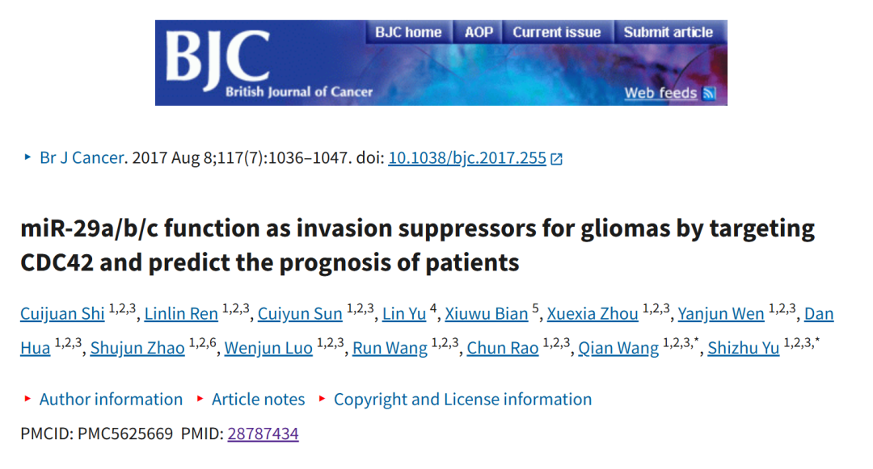

**质疑信息**

**2025年3月，Sholto David在Pubpeer 论坛上发表评论：**

图像之间的意外重叠区域应显示不同的实验条件。用彩色矩形标识和注释。未指示旋转。

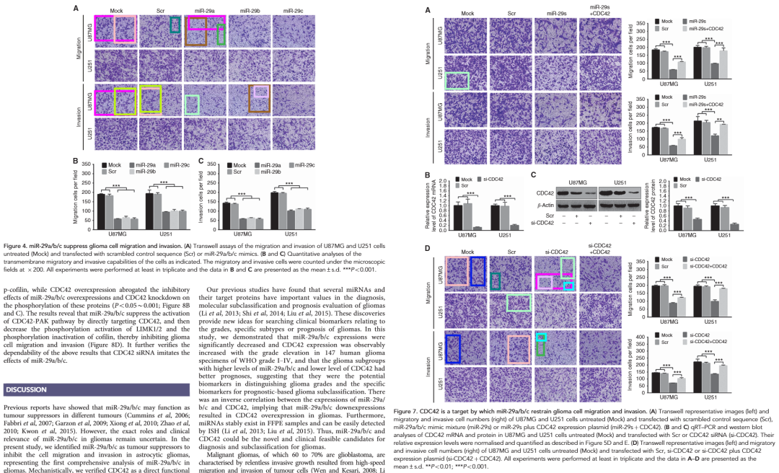

**经过慧眼学术再次查重后发现大量重复。（见下图）**

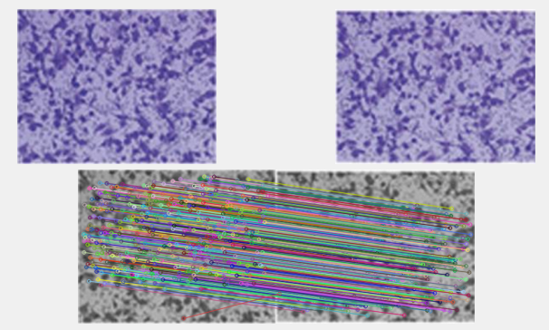

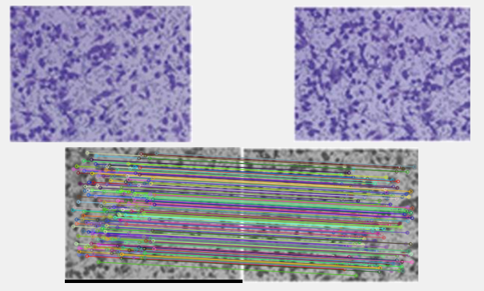

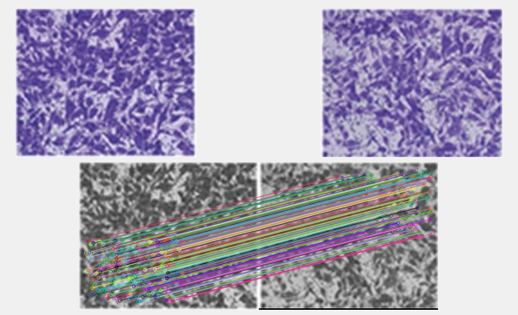

消息来源：

https://pubpeer.com/publications/A2ACFE5617BD228BBDEFA8A404589E

声明：

若认为本内容侵犯您或者单位的权益，请速与我们联系并详述侵权情况。我们将依法快速处理，移除涉嫌侵权内容。

联系QQ   1729349097

**往期推荐:**

[引爆全网的学术不端克星神器！一键本地检测，全网最低价，再也不用担心图片误用和第三方图片造假的神器来啦](https://mp.weixin.qq.com/s?__biz=MzkyNTc2OTI4Mw==&mid=2247484961&idx=1&sn=d8a51a591fb0c959e88bc92de949b52c&scene=21#wechat_redirect)

[委员建议：将学术不端行为与其他造假行为一样入“罪”](https://mp.weixin.qq.com/s?__biz=MzkyNTc2OTI4Mw==&mid=2247491231&idx=1&sn=bf06908b0e9e428754f6000aee228d8e&scene=21#wechat_redirect)

[眼花缭乱！中山大学肿瘤防治中心研究重叠问题引发广泛争议](https://mp.weixin.qq.com/s?__biz=MzkyNTc2OTI4Mw==&mid=2247491831&idx=2&sn=10d5b810f6f07112b60ca392e3159d5d&scene=21#wechat_redirect)

[南京中医药大学附属医院放射科主任团队研究被指问题重重，多图重叠成焦点](https://mp.weixin.qq.com/s?__biz=MzkyNTc2OTI4Mw==&mid=2247491708&idx=2&sn=5338a9fdda1f2807a34fe1be499c78cf&scene=21#wechat_redirect)

[中国人民解放军总医院，兰州大学，北京大学联合研究被曝数据异常，科研诚信亮红灯？](https://mp.weixin.qq.com/s?__biz=MzkyNTc2OTI4Mw==&mid=2247491645&idx=1&sn=1e24b8f47919713e6b4a8947f9407ee6&scene=21#wechat_redirect)